Schémas en Hiérarchies
Table des matières
6 - Schémas en Hiérarchies 1
6.1 - Présentation 1
6.2 - Navigation dans la Hiérarchie 2
6.3 - Labels locaux, hiérarchiques et globaux. 3
6.3.1 - propriétés: 3
6.3.2 - Remarques: 3
6.4 - Création d'une hiérarchie. Généralités 3
6.5 - Placement d'un symbole de hiérarchie 3
6.6 - Placement des Connexions : Pins hiérarchiques. 4
6.7 - Placement des Connexions : Labels Hiérarchiques. 5
6.8 - Labels, Labels Hiérarchiques, Labels Globaux et Pins Power invisibles 6
6.8.1 - Labels simples 6
6.8.2 - Labels Hiérarchiques 7
6.8.3 - Pins « Power invisibles » 7
6.8.4 - Labels Globaux 7
6.9 - Hiérarchie Complexe 7
6.10 - Hiérarchie "à plat" 8

Présentation
L'organisation d'un schéma un peu important en hiérarchie est généralement une bonne solution.
Si l'on veut réaliser un schéma d'une certaine importance, il faudra :
- Soit le réaliser sur une feuille de grandes dimensions, ce qui posera des problèmes pratiques de tracé, copie et manutention.
- Soit le réaliser sur plusieurs feuilles différentes, ce qui conduit à la structure en hiérarchie.
Le schéma complet est alors constitué du schéma principal, appelé schéma « racine » (ou « root »), et des sous schémas constituant la hiérarchie.
En outre, une découpe habile du schéma général en feuilles séparées permet souvent d'en améliorer la lisibilité.
A partir de la racine, on doit pouvoir retrouver tous les sous schémas complémentaires.
Eeschema permet une gestion très facile d'une hiérarchie, grâce à un « navigateur » de hiérarchie intégré (bouton 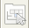 du toolbar horizontal ou vertical, détaillé plus loin).
En fait, il existe deux approches de hiérarchie (pouvant exister simultanément) :
La première est celle qui vient d'être évoquée et est d'usage général.
La deuxième consiste à créer en librairie des composants qui apparaissent en schématique comme des composants classiques, mais qui en réalité, correspondent à un schéma qui décrit leur structure interne.
Ce deuxième type est plutôt utilisé lorsque l'on développe des circuits intégrés, car dans ce cas on est amené à utiliser des bibliothèques de fonctions dans le schéma que l'on construit.
Eeschema ne traite pas actuellement ce deuxième cas.
Une hiérarchie peut être:
- simple: une feuille est utilisée une seule fois
- complexe: une feuille est utilisée plusieurs fois (multiples instances)
- "A plat" qui est une hiérarchie simple particulière, où les connexions entre feuilles ne sont pas représentées.
Eeschema traite toutes ces hiérarchies.
La création d'une hiérarchie est simple, et l'ensemble de la hiérarchie se manipule à partir du schéma racine, comme s'il n'y avait un seul schéma.
Les deux points à connaître sont :
- Comment créer un sous schéma.
- Comment établir les liaisons électriques entre les schémas constituant la hiérarchie.

Navigation dans la Hiérarchie
Elle se fait très simplement grâce au navigateur (outil 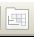 du toolbar horizontal) En voici un exemple :
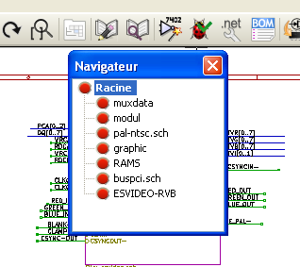
On peut accéder directement à chaque feuille, en cliquant sur le nom de cette feuille.
Navigation rapide:
Positionner le curseur souris sur une feuille de hiérarchie, puis soit:
- Activer le bouton droit et choisir enter sheet (Entrer dans feuille)
- Double – cliquer (bouton gauche).
On peut aussi rapidement accéder à la feuille mère, ou à une feuille fille grâce à l'outil du toolbar vertical.
Après sélection de l'outil:
- Cliquer sur un symbole de feuille pointée par la souris = sélection de cette feuille.
- Cliquer ailleurs: = sélection de la feuille mère.

Labels locaux, hiérarchiques et globaux.

propriétés:
Les labels locaux (outil ) ne connectent des signaux qu'à l'intérieur d'une feuille
Les labels hiérarchiques (outil 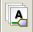) connectent des signaux à l'intérieur d'une feuille et à une pin de hiérarchie apparaissant dans la feuille mère.
Les labels globaux (outil ) connectent des signaux dans toute la hiérarchie.
Les pins d'alimentations (donc du type power in et power out) invisibles sont analogues à des labels globaux car elles sont considérées comme connectées entre elles à travers toute la hiérarchie.

Remarques:
Dans une hiérarchie (simple ou complexe) on peut utiliser à la fois des labels hiérarchiques et des labels globaux.

Création d'une hiérarchie. Généralités
On doit :
- Placer dans la feuille de schéma courante, qui sera la feuille mère (initialement la feuille racine) un symbole de hiérarchie appelé « sheet ».
- Grâce au navigateur de hiérarchie, se placer dans le nouveau schéma (schéma fils) et le dessiner, comme un schéma classique.
- Établir les liens électriques entre les deux schémas en plaçant dans le nouveau schéma des Labels Hiérarchiques, et dans la feuille mère des labels dits Pins de Hiérarchie de même nom. Ces Pins de Hiérarchie seront connectés dans la feuille mère aux autres éléments du schéma comme des pins d'un composant standard.

Placement d'un symbole de hiérarchie
Il faut dessiner un rectangle défini par deux points diagonaux symbolisant la feuille dite feuille fille ( ou schéma fils).
La taille de ce rectangle doit permettre le placement ultérieur de labels particuliers type pins de hiérarchie, qui correspondent dans la feuille fille aux labels hiérarchiques.
Ces labels jouent le même rôle que les pins d'un composant usuel.
Sélectionner l'outil 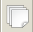.
Cliquer à l'emplacement de premier point du rectangle.
La taille du rectangle est réglée à la souris.
Cliquer à l'emplacement du deuxième point pour valider la création de cette feuille.
Voici un exemple :

Lors de la validation, un nom du fichier de sauvegarde du fichier schématique correspondant et un nom de symbole (pour pourvoir accéder au schéma correspondant à l'aide du navigateur de hiérarchie) seront demandés.
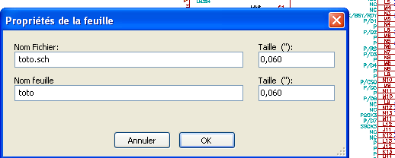
Il faut donner au moins un nom de fichier. Si il n'y a pas de nom de symbole, c'est le nom du fichier qui sera pris comme nom de symbole (façon usuelle de faire).

Placement des Connexions : Pins hiérarchiques.
On va ici créer des points de connexion (pins hiérarchiques) pour le symbole qui vient d'être créé.
Ces points de connexion sont analogues à des pins pour un composant normal, avec toutefois la possibilité de connecter un bus complet avec un seul point de connexion.

Il y a deux façons de faire:
- Placer les différentes pins avant de réaliser le schéma correspondant de la sous feuille (placement manuel).
- Placer les différentes pins après avoir réalisé le schéma correspondant de la sous feuille et dessiné les labels hiérarchiques (placement semi-automatique).
Il est bien préférable de choisir la deuxième solution, chaque fois que ce sera possible.

Placement manuel:
- Sélectionner l'outil 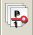.
- Cliquer sur le symbole de hiérarchie où l'on veut placer cette pin.
Voici comme exemple la création de la pin hiérarchique « CONNEXION ».
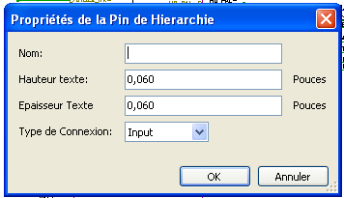
On peut définir son graphisme, et sa taille à la création ou après coup, par la commande Edit: (menu PopUp activé en cliquant sur le bouton droit de la souris).
Les différents graphismes du symbole sont :
- Input
- OutPut
- BiDi
- TriState
- NoSpecified
Le choix ne joue que sur l'aspect graphique, et n'a aucune importance par ailleurs.
Placement automatique:
- Sélectionner l'outil 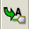.
- Cliquer sur le symbole de hiérarchie où l'on veut importer les pins à partir des labels hiérarchiques placés dans le schéma correspondant. Une pin hiérarchique doit apparaitre, s'il en existe un label hiérarchique nouveau, c'est à dire ne correspondant pas à une pin déjà placée.
- Cliquer à l'endroit ou l'on veut placer cette pin.
Toutes les pins nécessaires peuvent ainsi être placées rapidement et sans erreur. Leur forme correspondront aux label hiérarchique correspondants.

Placement des Connexions : Labels Hiérarchiques.
A chaque pin du symbole hiérarchique qui vient d'être créé, doit correspondre un label dit label hiérarchique dans le schéma fils.
Un label hiérarchique a un rôle analogue à un label, mais il assure la connexion entre la feuille fille et feuille mère.
Le graphisme des deux labels complémentaires (pin et label hiérarchique) est analogue.
La création dans un schéma d'un label hiérarchique est faite par l'outil .
Voici un exemple de feuille mère :

Remarquer les deux pins TRANSF1 et TRANSF2, par ailleurs connectés à un composant.
Voici la connexion complémentaire dans la feuille fille :
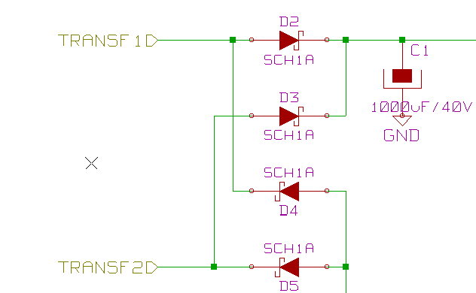
On retrouve dans ce schéma, les deux labels hiérarchiques correspondants, qui assurent donc la connexion entre les deux feuilles hiérarchiques.
Remarque : On peut utiliser des labels hiérarchiques et des pins hiérarchiques pour connecter deux bus, selon la syntaxe (BUS[n..m]) décrite précédemment.

Labels, Labels Hiérarchiques, Labels Globaux et Pins Power invisibles
Voici quelques compléments sur les particularité des différents moyens de connexion, autres que les connexions par fils (wires).

Labels simples
Les labels simples ont un pouvoir de connexion local, c'est à dire limité à la feuille schématique où il est placé.
Ceci est du au fait que :
- Chaque feuille a un numéro interne de code (Signature temporelle).
- Ce code est associé au Label.
Ainsi, si l'on place le label « TOTO » dans une sous feuille de signature temporelle 01234567, apparaissant dans la feuille racine, le vrai label est en fait /01234567/TOTO, .
Si l'on place également un label « TOTO » dans la feuille racine on place en fait le label /TOTO, différent de /01234567/TOTO.
Ceci est toujours vrai, même s'il n'y a qu'une feuille.

Labels Hiérarchiques
Ce qui est dit pour les labels simples est aussi vrai pour un label hiérarchique.
Ainsi dans la même feuille un label hiérarchique « TOTO » est considéré comme connecté à un label local « TOTO », mais n'est pas connecté à un label hiérarchique ou un label de même nom dans une autre feuille.

Pins « Power invisibles »
On a vu qu'elles étaient connectées ensembles si elles avaient le même nom.
Ainsi toutes les pins déclarées « Power Invisibles » et de nom VCC sont connectées et forment l'équipotentielle VCC, quelle que soit la feuille de hiérarchie ou elles se trouvent.
Ceci explique que si l'on place dans une feuille de hiérarchie un label VCC, il ne sera pas connecté aux pins VCC, car ce label est en réalité VCC_n, où n est le numéro de feuille.
Si l'on veut que ce label VCC soit réellement connecté à l'équipotentielle VCC, il faudra le connecter explicitement à une pin power invisible, grâce a un symbole d'alimentation VCC.

Labels Globaux
Les labels globaux sont des labels qui sont connectés à travers toute la hiérarchie.
(les alimentations comme VCC ... sont une sorte de labels globaux)

Hiérarchie Complexe
Voici un exemple où le même schéma est utilisé deux fois.
Les 2 feuilles de hiérarchie partagent le même schéma du fait que le nom du fichier est identique pour les deux feuilles ("other_sheet.sch").
Il faut toutefois que les noms des feuilles soient différents.
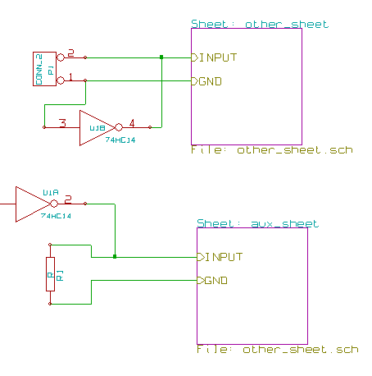

Hiérarchie "à plat"
On peut créer un schéma sur plusieurs feuilles, sans avoir besoin de créer les connexions explicitement entre ces feuilles (hiérarchie à plat) en respectant les règles suivantes:
- On devra créer une feuille maitre dans laquelle apparaitront toutes les autres feuilles, comme dans une hiérarchie classique. Il faut la considérer uniquement comme un lien entre les feuilles utiles.
- A la différence d'une hiérarchie classique, on n'aura pas besoin de placer de connexions entre feuilles.
- Tous les connexions entre feuilles utiliseront des Labels Globaux au lieu de labels hiérarchiques.

Voici la feuille maitre:
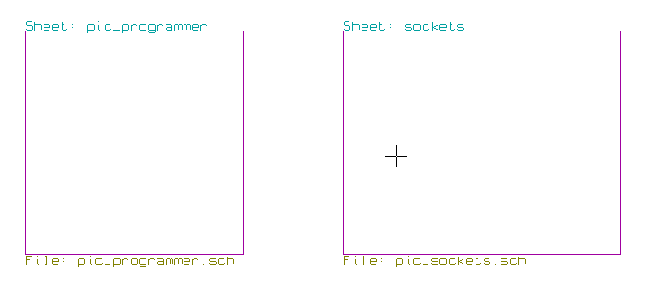

Voici les 2 feuilles, inter connectées par des labels globaux:
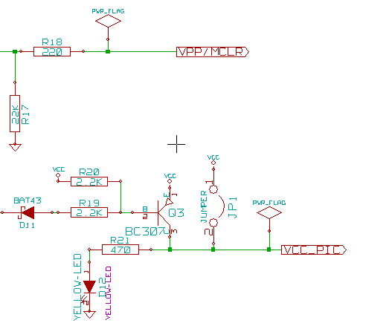

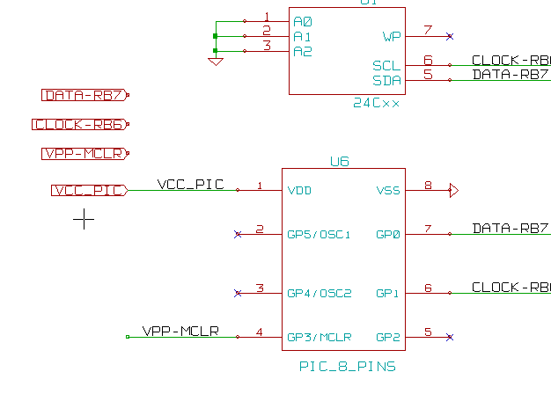

Remarquer les labels globaux | 